Консультация для родителей №1
«ИГРАЕМ В ЛЕГО ДОМА».
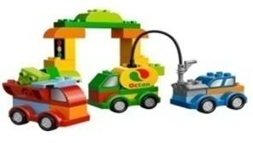

Виды конструкторов Лего:
1. Для малышей в возрасте от 1 года до 3 лет идеальным конструктором будет Лего серии Дупло .


2. Для дошкольников от 4 до 7 лет подойдет конструктор Лего серии Дакта.
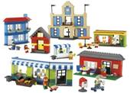
3.Конструктор «Полесье» от 3 до 7 лет.


Виды конструирования:
Конструирование по образцу - обеспечивает детям прямую передачу готовых знаний, способов действий, основанных на подражании. Конструирование по модели - эффективное средство решения активизации их мышления. Конструирование по модели – усложненная разновидность конструирования по образцу. Конструирование по условиям - у детей формируется умение анализировать условия и на основе этого анализа строить практическую деятельность достаточно сложной структуры, способствует развитию творческого конструирования.
Конструирование по простейшим чертежам и наглядным схемам - создает возможности для развития внутренних форм наглядного моделирования, формирует мышление и познавательные способности.
Конструирование по замыслу - форма не средство обучения детей по созданию замыслов, она лишь позволяет самостоятельно и творчески использовать знания и умения, полученные раннее.
Конструирование по теме - форма очень близка с конструированию по замыслу-с той лишь разницей, что замыслы детей здесь ограничиваются определенной темой. Цель актуализация и закрепление знаний и умений по данной теме.
Советы родителям по использованию Лего:
1. Покупайте Лего в соответствии с возрастом.
2. Играйте в конструктор Лего вместе с ребенком. Обучайтесь сами и помогайте ребенку.
3. Старайтесь создать эмоциональный настрой на игру.
4. Начинайте игру со вступительной беседы.
5. Умейте планировать постройку.
6. Не подавляйте инициативу ребенка, не делайте за него все сами.
7. Старайтесь построить то, что планировали.
8. Разговаривайте с ребенком во время игры. Называйте детали, задавайте вопросы (Что ты строишь? Как ты это построил?)
9. Доводите постройку до конца.
10. Имейте образцы и схемы построек, так вашему ребенку будет проще.
11. Пробуйте обговаривать и обыгрывать получившиеся постройки.

Игры с Лего
"Запомни и выложи ряд" Выставляется ряд деталей с соблюдением какой-либо закономерности. Родитель подчёркивает, что для лучшего запоминания надо понять закономерность с которой поставлены детали в образце. Ребенок в течение нескольких секунд рассматривают образец и затем выставляют то же по памяти.
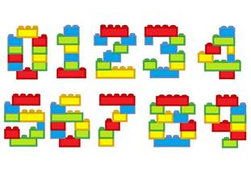
“Разложи по цвету”
Оборудование: кирпичики Лего всех цветов 2 x 2, 4 коробки.
Цель: Закрепить цвет деталей конструктора Лего.Правило: дети по команде ведущего раскладывают кирпичики Лего по коробочкам.
"Веселые цифры"
Материал: набор конструктора Лего
Цель: Помогает формировать, развивать, закреплять счет (прямой и обратный), соотносить с количеством, учить цифры, выкладывать числовой ряд, формировать, закреплять представления о цвете.
Цифры конструируются из лего-конструктора. («Покажи нужную цифру», «Назови цифру», «Расставь по порядку», «Соседи», «Возьми такое количество игрушек, какое обозначает цифра», «Разноцветные цифры» и т.д).
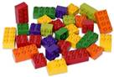

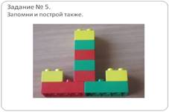
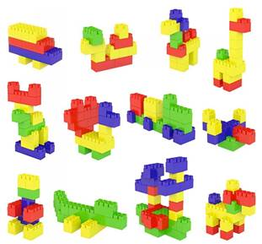

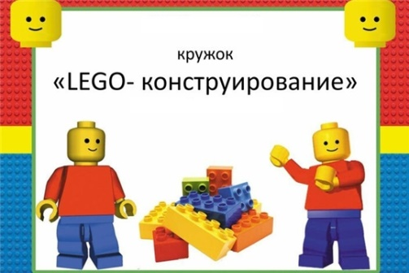
Рекомендации для родителей по использованию LEGO конструирования в домашних условиях

Игра – важнейший спутник детства. А ЛЕГО позволяет учиться, играя, и обучаться в игре. Всё больше и больше новых познавательных интересов стало появляться у детей за последнее время. Одиниз них – ЛЕГО- конструирование.
Играя в Лего дети:
-развивают мелкую моторику рук, стимулируют общее речевое развитие и умственные способности.
-учатся правильно и быстро ориентироваться в пространстве.
- получают математические знания о счёте, форме, пропорции, симметрии.
- расширяют свои представления об окружающем мире - об архитектуре, транспорте, ландшафте.
- развивают внимание, способность сосредоточиться, память, мышление.
- учатся воображать, фантазировать, творчески мыслить.
- овладевают умением мысленно разделить предмет на составные части и собрать из частей целое.
- учатся общаться друг с другом, устраивать совместные игры, уважать свой и чужой труд.
- работа с конструкторами Лего позволяет детям в форме познавательной игры узнать много всего важного и развить необходимые в дальнейшей жизни навыки.
Игра - самая серьёзная, ведущая деятельность дошкольника. Уже в раннем возрасте родители приобретают красивые игры и игрушки для своих малышей, в том числе и конструктор ЛЕГО. Но как бы те, ни были хороши, они не могут принести такой пользы, которую от них можно получить, если рядом не будут мама или папа. Взрослые, в силу большой занятости часто ограничивается тем, что радуют ребёнка новой игрушкой, считая, что на этом их «родительская миссия» закончена. Дефицит общения с родителями приводят к ощущению чувства одиночества, речевым нарушениям. Ведь даже такой эффектный конструктор, как ЛЕГО, не может ребёнку заменить родителей! Получая красивую игрушку, ребёнок больше всего будет рад общению с близкими ему взрослыми, поэтому родителям следует не просто порадовать ребёнка конструктором ЛЕГО, а включиться в игру: удобно расположиться рядом с ребёнком, рассмотреть все детали (форма, цвет, размер, выяснить с ребёнком способы крепления, поиграть, придумать разные весёлые истории с персонажами из ЛЕГО.
Вот несколько советов, которые помогут взрослому и ребенку наладить общение и развить сюжетную линию игры:
1. Принимайте активное участие в ЛЕГО конструировании своего ребенка: участвуйте сами, советуйте (как лучше совместить детали), хвалите ребенка за инициативу, выдумку и фантазию, творческий подход.
2. Просите ребенка отсчитать нужное количество деталей, назвать цвета, геометрические фигуры, измерить и сравнить величину деталей.
3. Просите ребенка рассказать о своей конструкции, какие геометрические фигуры и какой величины он использовал и для чего (их назначение).
4. Задавайте ребенку вопросы на развитие пространственного мышления и ориентировку в пространстве (Где ты расположишь свою конструкцию? Где нужно поместить эту деталь? и т.д.).
5. Просите ребенка проанализировать свою работу – что получилось особенно хорошо, что не получилось и почему? Как можно усовершенствовать конструкцию, сделать ее лучше?

